SKT, 업그레이드된 ZEM 통해
가정의 달 선물 쏜다
- ‘습관 만들기’, ‘약속모드’ 등 자기 주도적 기능 담아 서비스 업데이트… 5월 중 선봬
- 호텔 숙박, 가족 사진 촬영, 놀이동산 등 푸짐한 경품 프로모션… 5/31일까지
- “자녀의 스마트폰 과몰입 방지를 위해 지속적인 서비스 고도화… ESG 경영 이어갈 것”
엠바고 : 배포 즉시 사용 가능합니다.
[2022. 5. 4]

SK텔레콤(대표이사 사장 유영상, www.sktelecom.com)은 가정의 달을 맞아 ZEM 서비스에 부모와 자녀의 소통을 위한 다양한 기능들을 새롭게 추가하고, 가족들이 함께 즐길 수 있는 다채로운 선물로 구성된 이벤트 프로모션을 진행한다고 4일 밝혔다.

ZEM은 스마트폰을 처음 이용하는 만 12세 이하 자녀들에게 바른 사용 습관을 만들어주는 앱 서비스로, 부모는 ZEM을 통해 ▲자녀 스마트폰 사용 시간관리 ▲사용 앱 관리 ▲실시간 자녀 위치 조회 ▲스몸비 방지 ▲유해사이트 차단 등 다양한 안심 기능들을 무료로 이용할 수 있다.

■ ‘습관 만들기’, ‘약속모드’ 등으로 ZEM 서비스 한층 업그레이드… 5월 중으로 선봬

SKT는 ZEM 서비스를 이용중인 부모와 자녀 양쪽의 의견을 반영해 ▲습관 만들기 ▲약속모드 세분화 ▲앱 사용 리포트 제공 등 ZEM 서비스를 한층 고도화해 5월 중 선보일 방침이다.

먼저, ZEM 서비스는 ‘습관 만들기’ 기능을 통해 자녀들이 스마트폰을 넘어 일상에서 올바른 생활 습관을 자기 주도적으로 형성할 수 있도록 돕는다.

예를 들어 ‘매일 30분 줄넘기’, ‘TV 보기 전에 숙제 끝내기’ 등 자녀가 스스로 습관을 기간, 요일별로 설정할 수 있다. 부모는 자녀와 함께 약속한 습관 목표를 완료하면 미리 설정해 놓은 칭찬 이모티콘 등으로 응원과 격려의 피드백을 전할 수 있다.
<ZEM 서비스 업데이트 주요 기능 예시 화면>
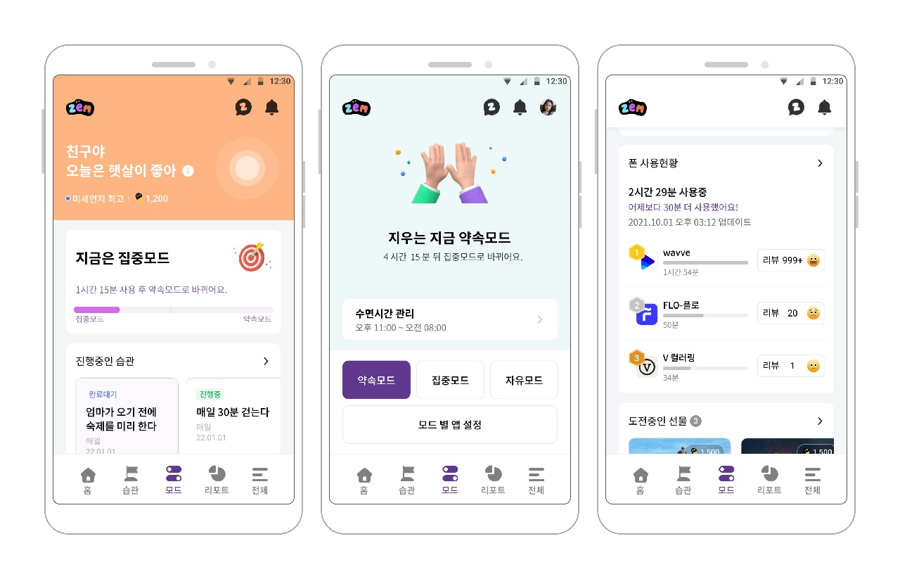
또한, 개편된 ZEM은 기존 서비스의 사용모드를 약속모드, 집중모드, 자유모드 등으로 세분화해 제공한다.

약속모드에서는 자녀와 부모가 어떤 앱을 몇 시간이나 사용할지 미리 상의해서 이용 시간을 설정할 수 있다.

가령, 주중 폰 사용 시간을 하루 3시간으로 설정하고, 주말에는 부모가 추가로 이용 시간을 부과할 수 있으며, 시간이 초과되면 스마트폰을 제한적으로 사용할 때 적합한 집중모드로 넘어가는 등 자녀의 성향과 연령에 따라 스마트폰 사용 습관을 만드는데 도움을 줄 수 있다.

뿐만 아니라 개편된 ZEM서비스는 앱 별 이용 시간을 일별, 주별로 확인하는 기능도 제공한다.

■ 어린이날 기념 ‘우리 아이 꿀잼 선물 A to ZEM’ 프로모션… 푸짐한 경품 제공

SKT는 오는 5월31일까지 새로운 ZEM에서 가장 기대되는 기능을 고르는 이벤트에 참여한 고객 중 추첨을 통해 다양한 경품을 제공하는 ‘우리 아이 꿀잼 선물 A to ZEM’ 프로모션을 진행한다.

SKT는 이번 프로모션을 위해 온 가족이 함께 누릴 수 있는 ▲워커힐 호텔 1박 이용권(3명) ▲가족 사진 촬영권(10명) ▲에버랜드 이용권 4매(50명) ▲아웃백 식사권(100명) ▲파리바게뜨 이용권(1,000명) 등 푸짐한 경품을 준비했다.

참여 가능 대상은 프로모션 기간 내 ZEM 앱에서 자녀 신규 등록을 완료한 고객들로, 해당 고객들은 ZEM 앱 내 이벤트 배너를 클릭해 참여 가능하다. 자녀가 SKT 스마트폰을 이용하면 부모는 가입 통신사에 상관 없이 ZEM 서비스를 이용할 수 있다.

김지형 SKT 통합마케팅전략담당은 “가정의달과 어린이날을 기념해 부모와 아이들이 더욱 활발히 소통하는 계기가 될 수 있도록 이번 ZEM서비스 개편과 프로모션을 준비했다”며 “SKT는 앞으로도 아이의 스마트폰 과몰입 방지를 위한 서비스를 지속적으로 고도화하며 사회적 가치를 높이는 ESG 활동에 앞장설 것”이라고 밝혔다.
※ 사진설명
SK텔레콤은 가정의 달을 맞아 부모와 자녀가 소통하며 올바른 스마트폰 습관 형성을 할 수 있도록 ZEM 서비스에 다양한 기능들을 새롭게 추가하고, 가족들이 함께 즐길 수 있는 다채로운 선물로 구성된 이벤트 프로모션을 진행한다고 4일 밝혔다.

<끝>

